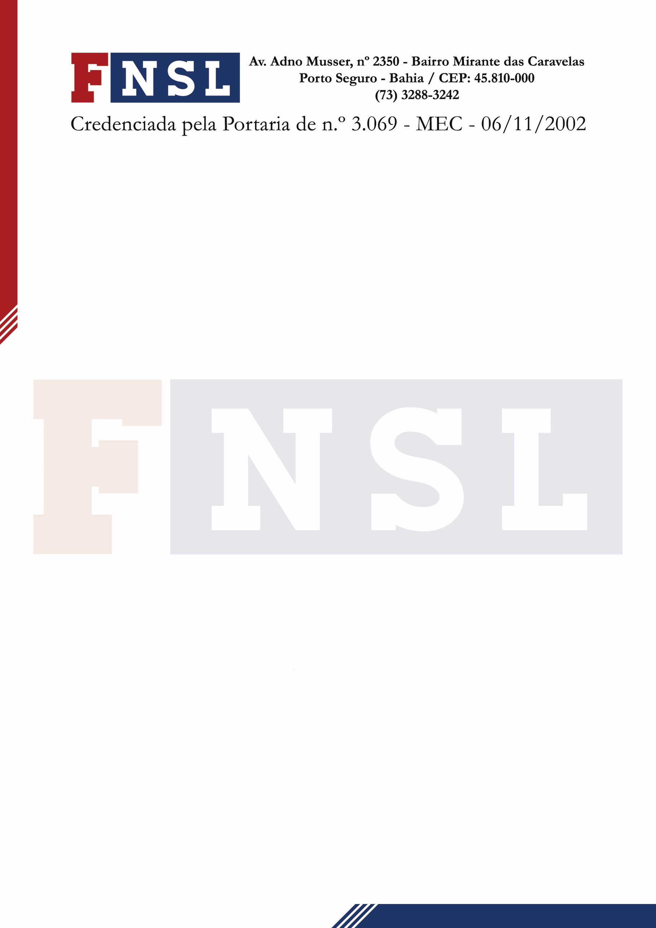

Portaria Nº 014/2021 - DG/FNSL
ALTERA A COMISSÃO PRÓPRIA DE AVALIAÇÃO – CPA PARA O BIÊNIO 2021/2022
A Diretoria Geral da Faculdade Nossa Senhora de Lourdes – FNSL, no uso de suas atribuições legais e com base no Regimento Interno da Instituição;
CONSIDERANDO o dispositivo legal através da Lei nº 10.861 – MEC, de 14/04/2004, e da Portaria nº 2051 – INEP, de 09/07/2004, que determina a constituição da Comissão Própria de Avaliação de cada Instituição de Ensino Superior.
CONSIDERANDO o disposto no PDI – Plano de Desenvolvimento Institucional e no Regimento Interno da Faculdade Nossa Senhora de Lourdes, quanto ao Processo de Avaliação Institucional.

RESOLVE
Art.1º - Designar a Comissão Própria de Avaliação – CPA da Faculdade Nossa Senhora de Lourdes, para o biênio 2021-2022 com a seguinte composição:

Representante do Corpo Docente:
Flaelma Almeida da Silva (Coordenadora)
Elissandro dos Santos Santana (Substituto)

Representante do Corpo Discente:
Nilton Almeida Júnior (Titular)
Kathrin Souza Anjos (Substituto)

Representante do Corpo Técnico Administrativo:
Kirialle Soares Medeiros (Titular)
Raíssa Beatriz Marques Pereira (Substituto)

Representante da Sociedade Civil:
Tiago Maciel Nascimento (Titular)
Thawan Dias Santana Tannes (Substituto)

Art.2º - Esta Portaria entra em vigor na data de sua publicação, revogada as disposições em contrário.

REGISTRA-SE E CUMPRA-SE.

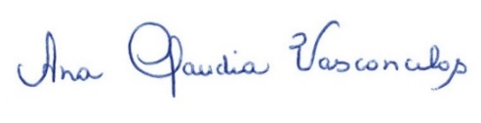
Porto Seguro/BA, 11 de junho de 2021

Ana Claudia Vasconcelos
Diretora Geral

